**MFC（VS2010）+ Vimba API编程实例**

**说明：本文档适合于初次使用Vimba C++API做AVT相机二次开发的工程人员。通过本文档的介绍，可以轻松建立一个调用Vimba C++API的MFC程序，或者将官方例程移植到您既有的项目中**

1. **准备工作**

**1.1 首先，确认已完全安装Vimba SDK**

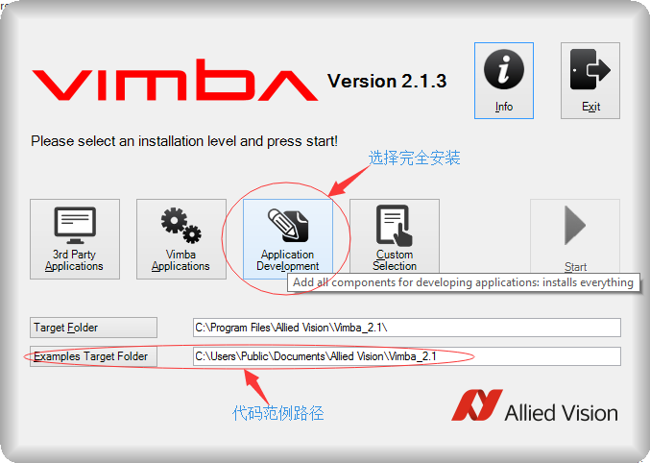

安装可以参考：

<https://github.com/avtcn/notes/blob/master/skills/AVT%E9%87%87%E5%9B%BE%E8%BD%AF%E4%BB%B6%E5%85%A5%E9%97%A8%E6%8C%87%E5%8D%97.pdf>。**请留意“Target Folder”以及“Examples Target Folder”的位置**

* 1. **新建一个MFC 对话框工程，命名为“VmbAPI_MFC”**

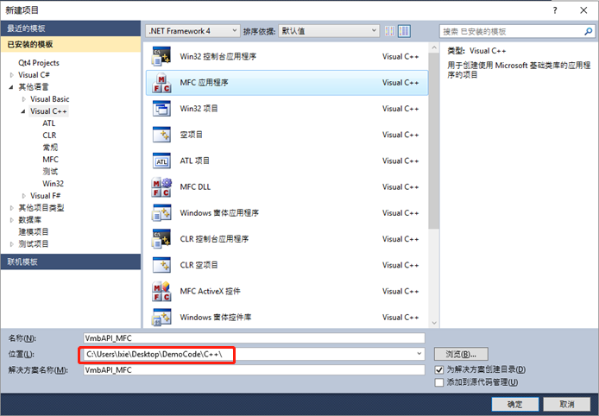

* 1. **删掉对话框界面不必要的的控件，并启动程序**

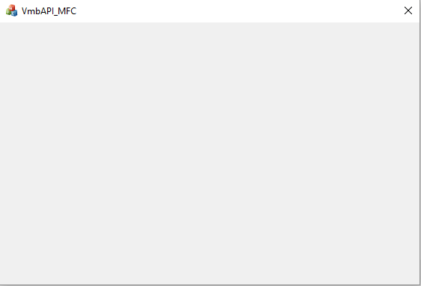

启动后再停止，进行下一步

1. **调用VmbAPI相关的库**
   1. **将VmbAPI相关的文件拷到工程文件夹**（这里主要是为了后面采用相对引用，方便程序的移植）

**2.1.1 复制“Target Folder”、即“Vimba_2.1”**文件夹并粘贴到当前工程文件夹里

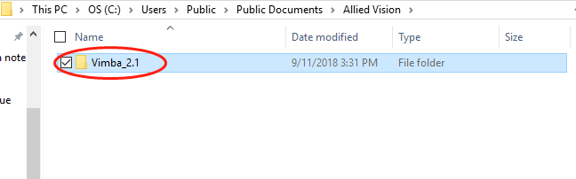

并且命名为**“Vimba2.1**”（个人习惯）

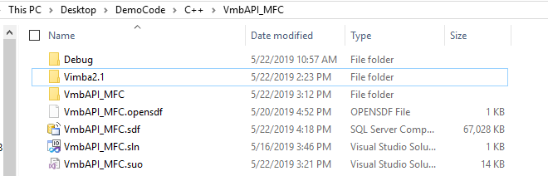

**2.1.2** 再将“**Examples Target Folder**”里的“**Common**”文件夹复制到已拷贝进来的**“Vimba2.1”**文件夹

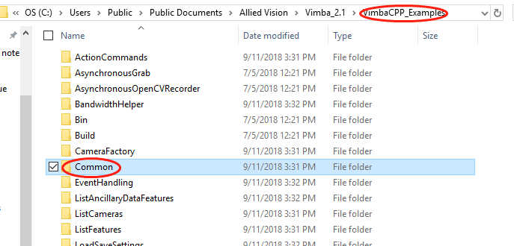

#### 2.1.3 精简拷贝进来的“Vimba2.1”文件夹，将里面不必要的文件删除，仅保留如下四个文件夹：

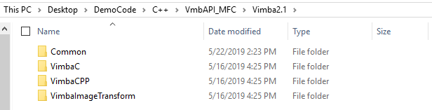

### 2.2链接VmbAPI库文件

* + 1. 设置“**附加包含目录**”

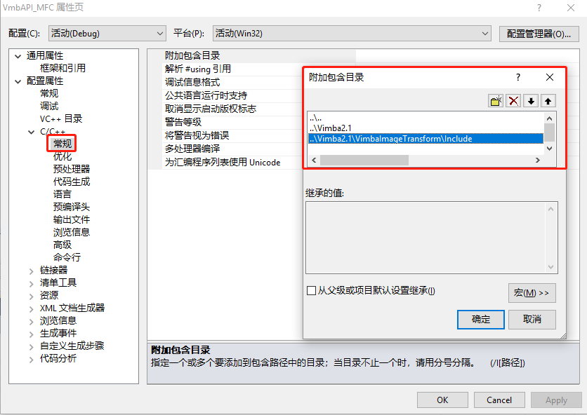

2.2.2 设置“**附加库目录**”（这里以Win32程序为例， Win32程序在X64平台上也能运行，如果纯X64程序，则引用库目录改成Win64就可以了）

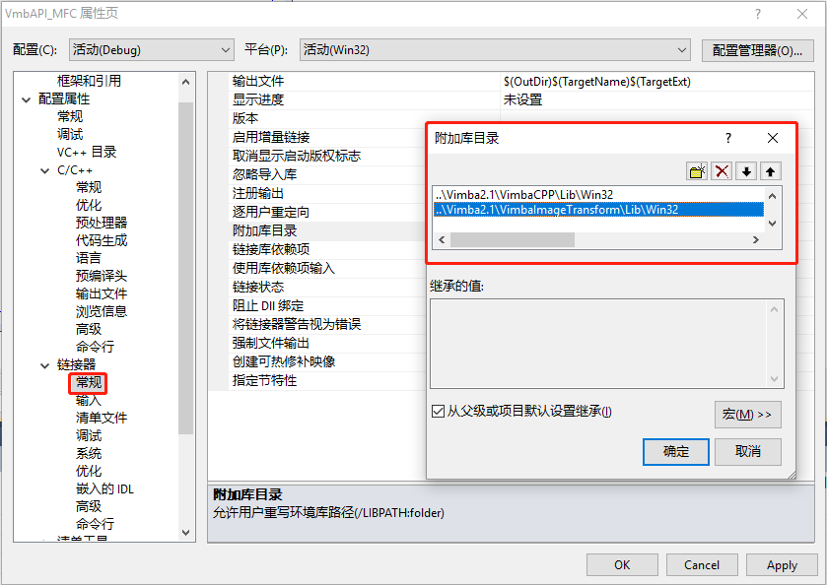

* + 1. 设置“**附加依赖项**”

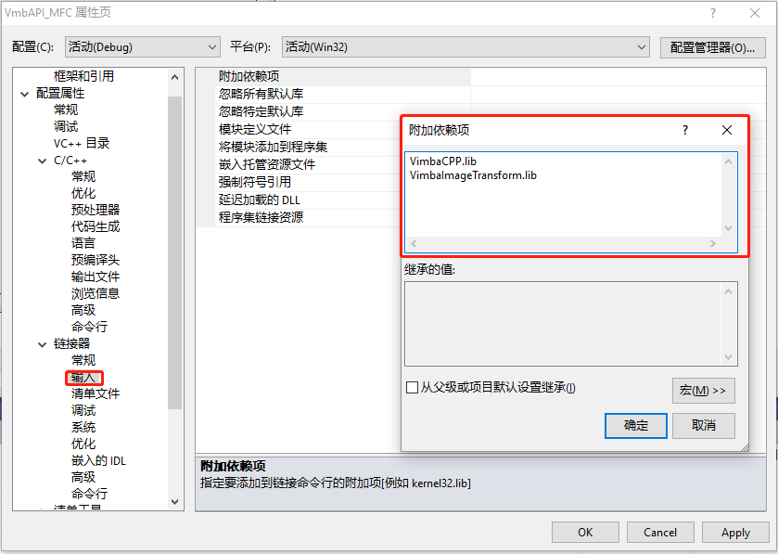

#### 2.2.4 将必须的4个动态链接库（dll文件）拷贝到”exe”所在的文件夹内

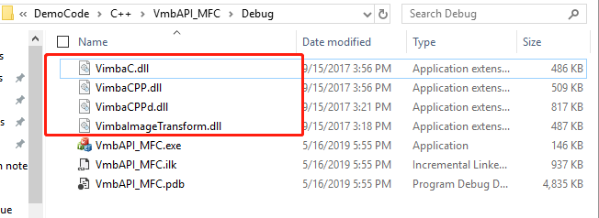

这四个文件可以从**Vimba2.1文件夹**对应的**Win32**平台文件夹里找到，对应的x64程序也有对应的文件夹

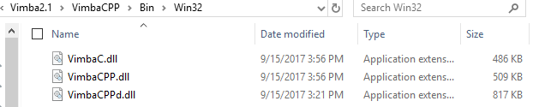

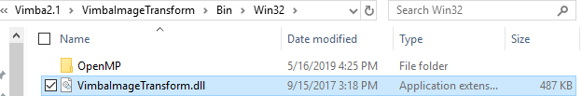

1. **启动程序调用VmbAPI，并输出当前版本号**
   1. **新建一个相机控制类**，命名为“**AVT_Cameras**”

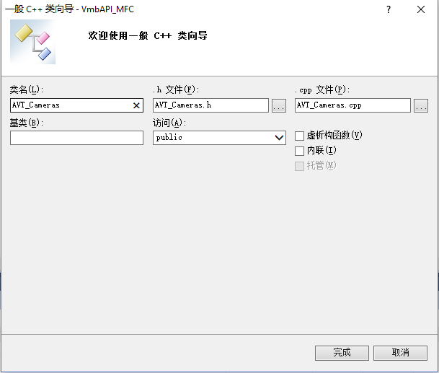

3.1.1 头文件**“AVT_Cameras.h”**做如下改动

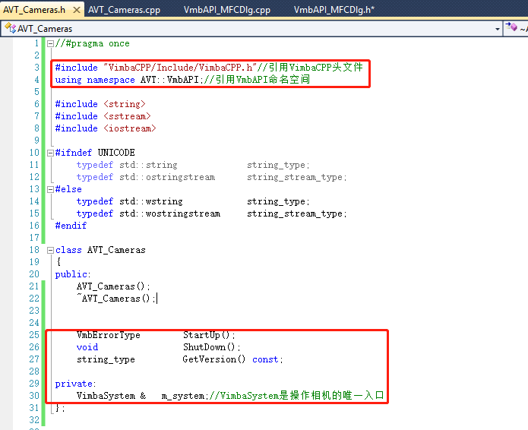

* + 1. **“AVT_Cameras.cpp”**实例化**“m_system”**,并实现对应的方法

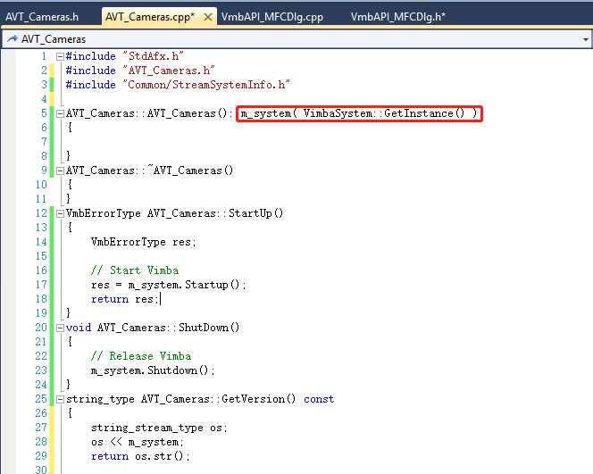

**3.2 调用相机控制类**

3.2.1回到主界面的头文件**“VmbAPI_MFCDlg.h”，**并注意如下改动：

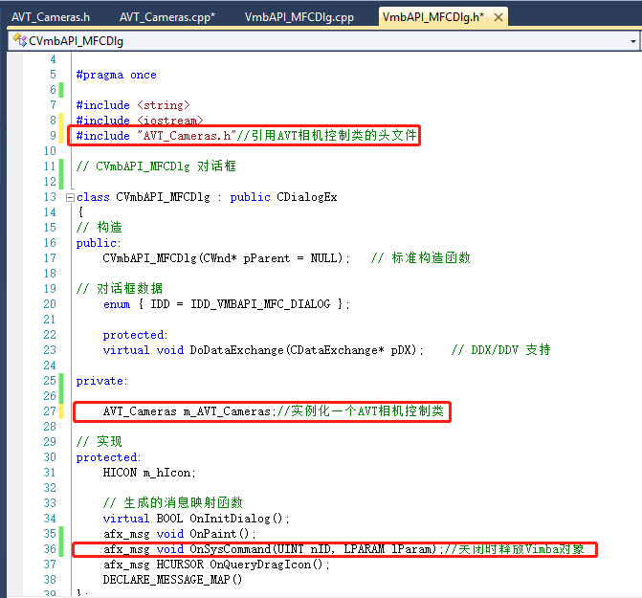

3.2.2主界面**“VmbAPI_MFCDlg.cpp”** 实现 “启动vimba”->“显示版本”->“退出”

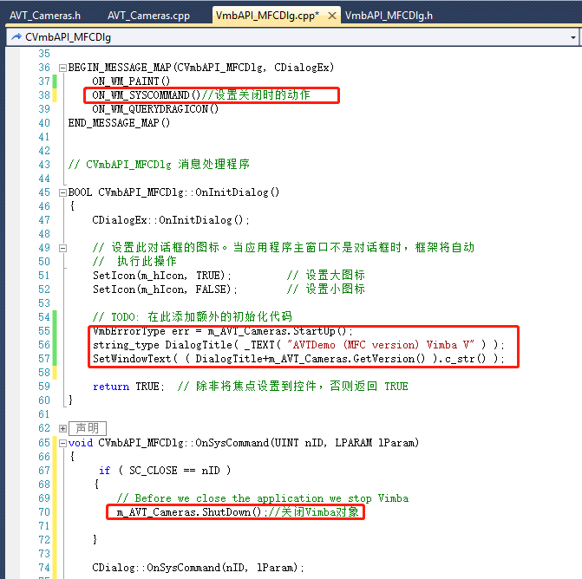

运行结果如下：

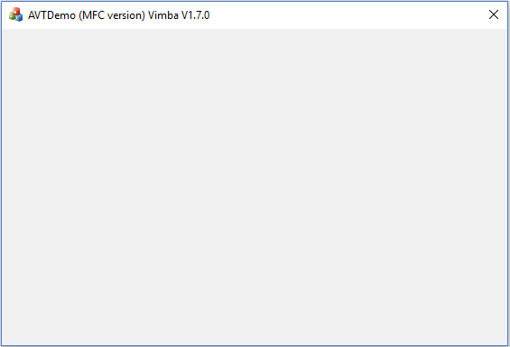

以上代码可以通过如下地址下载：

<https://github.com/avtcn/notes/blob/master/vimbasdk/VmbCPP/VmbAPI_MFC_Simple.zip>

**-----------------------------------------分--割--线------------------------------------------------**

**接下来就可以再做一些相机操作相关的细化流程了，下面我们决定在当前程序的基础上、直接移植官方例子程序的代码**

1. **官方例程代码移植**

**4.1 准备工作（如果是自己的既有工程，请先参考“2.调用VmbAPI相关的库”）**

4.1.1将官方异步采图例程的“**Source**”文件夹拷贝到当前程序文件夹（“Vimba2.1”同一目录）

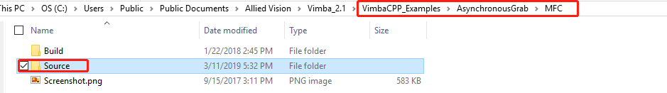

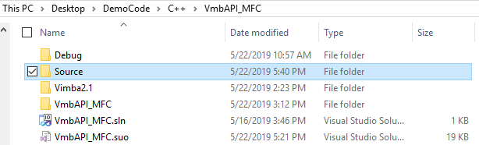

4.1.2精简拷贝进来的“**Source**”文件夹，保留如下文件：

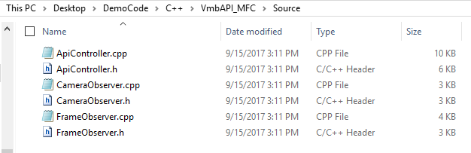

4.1.3再将上述文件添加到当前工程

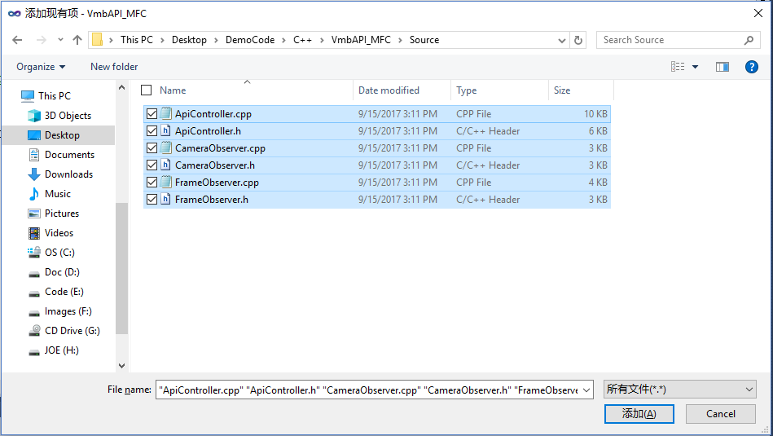

**4.2 运行程序，检查移植是否成功**

4.2.1启动程序，会发现报错：

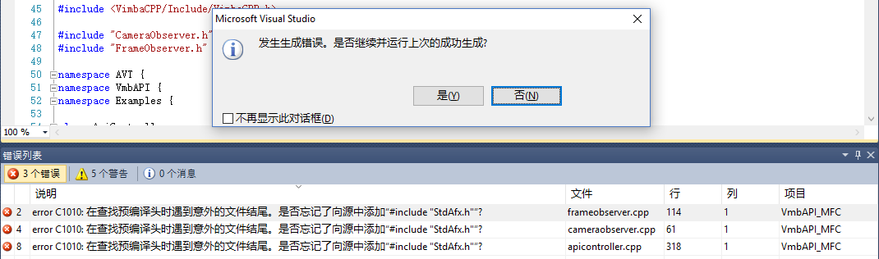

解决办法：报错的三个文件属性设置为“不使用预编译头”

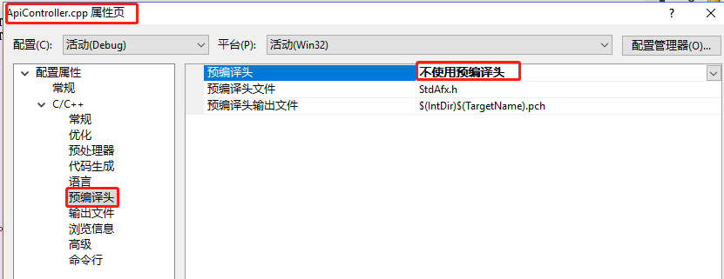

4.2.2再次启动程序，会报另一个错误

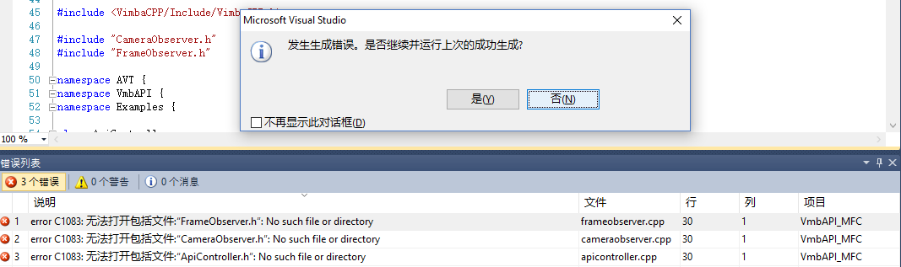

解决办法：附加包含目录增加拷贝进来的“Source”文件夹

**（这里说明一下，如果步骤4.1.1直接把4.1.3需要的6个文件拷到与“VmbAPI_MFC.h”同一目录下，则不会报相关错误）**

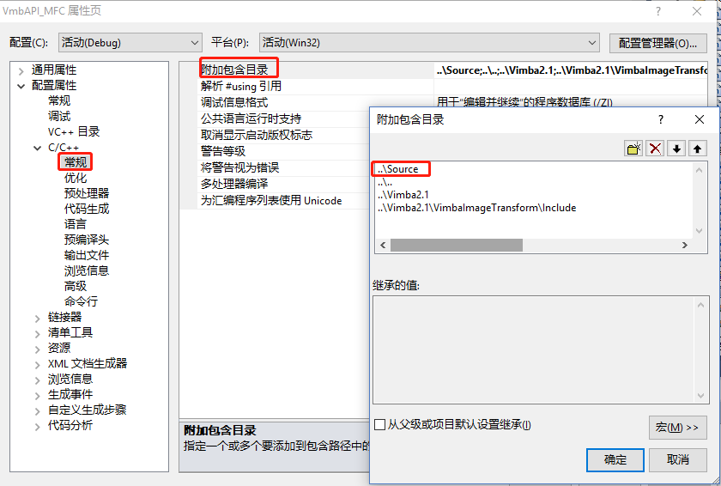

* 1. **调用移植过来的代码**

4.3.1简单说明：例程移植过来的**”ApiController”**类的定位和原有的**”AVT_Cameras”**类是一样的

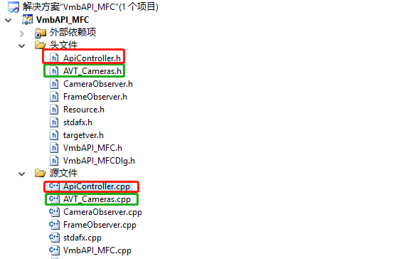

4.3.2删除“AVT_Cameras”类，并引用“ApiController”

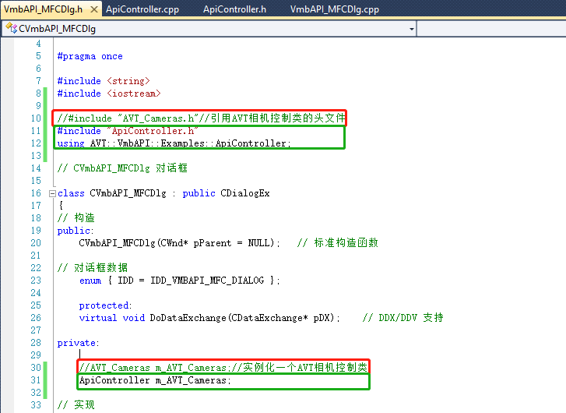

**4.4 接下来就是主界面添加一些控件、以及调用”ApiController”类的一些方法，这里不再详细描述**

最终实现的效果如下图：

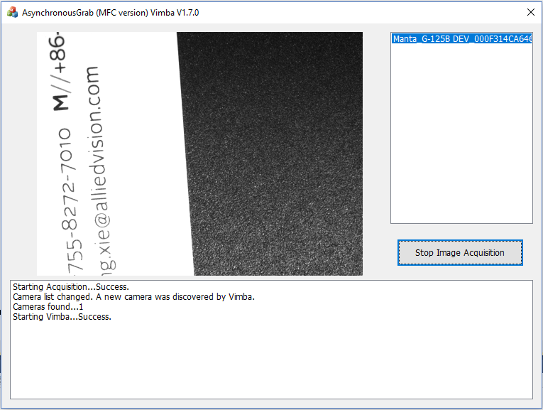

**代码下载地址**：

<https://github.com/avtcn/notes/blob/master/vimbasdk/VmbCPP/VmbAPI_MFC.zip>

**By Lemon**

**20190523**